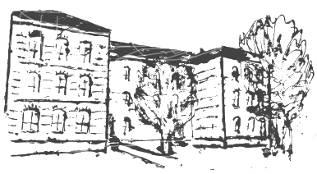 | Geschwister-Scholl-Schule  5. Staatliche Regelschule  Katharinenstrasse 150, 99817Eisenach  Tel.: 03691 746113 Fax: 03691 746429  Mail: schollschule-sek@schuleneisenach.de

Stundenplan ab 07.06.2021

Klasse 8a
Klassenlehrer Frau Hasert

Stunde | Montag | Dienstag | Mittwoch | Donnerstag | Freitag
1  7:50 - 8:35 |  |  | Ph  Küh 3 |  | En  Has 10
2  8:40 – 9:25 | Ge  Ban 10 | Bio  Med 6 | Ma  Küh 3 | Mu/Ku  Ifl 17 | Sk  Bom 13
3  9:45 – 10:30 | Ge  Ban 10 | Ma  Küh 3 | De  Has 10 | Bio  Med 6 | Ma  Küh 3
4  10:40 –11:25 | Geo  Bla 16 | WRT alle SuS  Slu 5 | Ch  Med 6 | WRT alle SuS  Slu 12 | De  Has 10
5  11:35–12.20 | Ma  Küh 3 | En  Has 10 |  | Ku  Win 11 | WRT alle SuS  Slu 5
6  12:45-13:30 | Sp 14 tägig  Wer/Sie  A Woche
7  13:35-14:20 | Sp 14 tägig  Wer/Sie  A Woche

